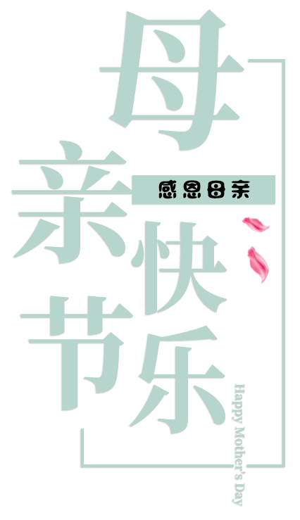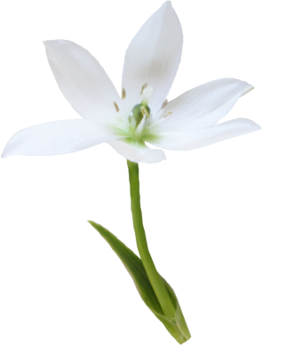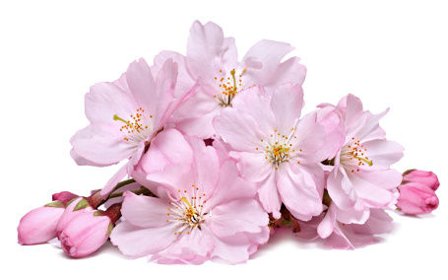

节日是民族文化的结晶和载体。文化

记忆很大一部分是节日的记忆。多年后，许多往事

都淡忘了，但过节的情景却历历在目。同时，节日具有广泛覆盖、不断重复、寓教于乐的特点，对人影响至深， 所

以重大的人伦节日对培养民族精神和凝聚力都是至关重要的。真正的母亲节应该扎在心里面，

去体悟母亲的爱。

母亲节意义

孝，一直是中华传统文化的重要

组成部分，也是一个国家稳定的社会

文化心理基础。以新“24孝”为代

表的中国式孝顺成为目前中国家庭

的幸福密码。专家表示，在西方罪

感文化盛行的背景下，中国孝文化价

值需要重新审视。

母亲节是在中国港澳台地区流行起来之后才进入大陆的，名贵的珠宝，象征母爱的[康乃馨](https://baike.baidu.com/item/%E5%BA%B7%E4%B9%83%E9%A6%A8" \t "https://baike.baidu.com/item/%E6%AF%8D%E4%BA%B2%E8%8A%82/_blank)，特制的爱心甜点，精致的手工贺卡等，成为人们向母亲敬献爱意的礼物 。20世纪80年代，母亲节逐渐被中国内地的民众所接受。从1988年开始，中国南方的广州等一些城市开始举办母亲节的庆祝活动，并把评选“好母亲”作为内容之一。

母亲节